# Náležitosti Esejí

## Počítání slov

### Radši více slov než méně

### Jako 1 slovo se počítají:

* Předložky (in, from, to, on, out, at…)
* Spojky (but, because, although, so, and…)
* Zájmena (you, I me, he, him, himself, ourselves, mine, hers…)
* Členy (a, an, the)
* Zkratky (etc., e.g., NASA, USA…)
* Citoslovce (yipe, yum, yak, ugh, huh…)
* Vlastní jména víceslovná (John Smith, United States of America, Kostelec nad Ohří)
* Číslovky řadové (1st, 2nd, 3rd, 4th, 10th, 876th…)
* Datum, které je rozepsané (September 11th 2014)
* Složeniny se spojovníkem (father-in-law, must-see)
* Adresy (25 Londýnská, Praha, 10 Broadway, New York City)

### Složeniny (stažené tvary) se počítají jako 2 slova:

* It’s, I’ll = 2, mustn’t, haven’t…)
* Fázová slovesa (stand up, give in, look forward to…)
* **VÝJIMKU** tvoří sloveso cannot = 1 slovo, can’t = 1 slovo

### Co se nepočítá vůbec:

* Číslovky psány jako číslice (2, 2013, 777…)
* Jména, která se v textu opakují (počítá se pouze jednou)

### Opisování ze zadání:

* Při opisování slov ze zadání se slova počítají

# TYPY TEXTU

Všude, Vždycky oddělovat Oslovení, text, rozloučení, podpis jedním řádkem!!

U neformálních dopisů:

* + Adresy nejsou vyžadovány!!
  + 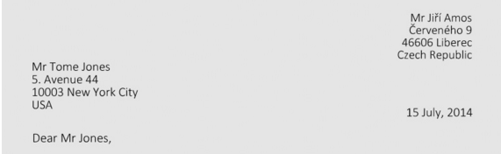Za nestažené tvary jdou body dolů!!

## Dopis kamarádovi

* Adresa pisatele a adresa příjemce
  + Adresa pisatele se píše do pravého horního rohu
  + Adresa příjemce se píše vlevo nad samotným textem dopisu
* Datum
  + Hned pod adresou příjemce
* Oslovení
  + Vynechat jeden řádek mezi oslovením a textem
* Text dopisu
  + Stažené tvary
* Rozloučení
  + Nejpoužívanější:
    - That’s all for now
    - Hope to hear from you soon
    - Best wishes
    - Love
* Podpis
  + Vynechat jeden řádek mezi textem a podpisem

## Formální dopis

* Stejné jako předtím až na pár výjimek:
  + Nestažené tvary!!!
  + Formální rozloučení:
    - Best regards
    - I am looking forward to your reply
    - With kindest regards

## Motivační dopis

Ve formálním stylu!!

* Datum napsání dopisu
* Oslovení
* Text dopisu
* Rozloučení
* Podpis

## Oznámení

Pouze předávat informace

Vlastní názory 🡪 ztráta bodů

* Nadpis
  + Všechna slova kromě členů (the, a, an) a předložek (to, at, from, on…) se píší velkým písmenem
  + Jeden řádek mezi nadpisem a textem
  + Lepší doprostřed řádku
* Oznámení
  + Úvod
  + Hlavní část oznámení
  + Závěr

## Článek

* Nadpis
* Text článku
  + Úvod
  + Hlavní část
  + Závěr

## Vypravování

* Nadpis
* Vypravování
  + Úvod
  + Hlavní část
  + Závěr

## Charakteristika

* Nadpis
  + Jméno člověka, místa nebo věci
  + Měl by být přitažlivý
* Hlavní část
  + Úvod
  + Hlavní část
    - Vnější
    - Vnitřní
  + Závěr

## Pozvánka

* Oslovení
* Hlavní část
  + I am looking forward to seeing you
* Podpis

## E-mail

* E-mailová adresa příjemce e-mailu
  + Nepovinné 🡪 podle zadání
* Předmět e-mailu
  + Nepovinné 🡪 podle zadání
* Oslovení
* Text e-mailu
* Rozloučení
  + I can’t wait to read your response!
* Podpis

## Návod / instrukce

* Nadpis
  + Název cíle návodu (Scrambled eggs…)
* Pokyny
  + Logicky řazené od prvního po poslední
  + Graficky členěné
  + 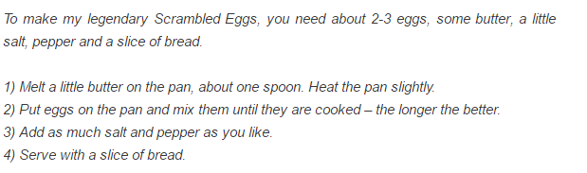Mohou být v odrážkách, bodech, očíslovaný nebo v odstavcích

## Vzkaz

* Oslovení
* Text vzkazu
  + Nemusí být odstavce 🡪 může, ale nemusí
* Rozloučení
* Podpis

## Popis

Logicky za sebou!!

Automobil 🡪 popsat obecně (v jednom odstavci 🡪 značka, typ, velikost…) 🡪 detailně (interiér, vybavení… s důrazem na detail)

* Nadpis
* Popis
  + Úvodní odstavec
  + Hlavní část popisu
  + Závěr

## Další detaily:

<http://www.statnimaturita-anglictina.cz/pisemna-cast-vzor>

<http://www.statnimaturita-anglictina.cz/pocitani-slov-v-pisemne-praci-u-maturity-z-anglictiny>